|  |
| --- |
| HỌC VIỆN CÔNG NGHỆ BƯU CHÍNH VIỄN THÔNG  **KHOA CÔNG NGHỆ THÔNG TIN**  **HỌ VÀ TÊN TÁC GIẢ**  **NGUYỄN GIẢN DƯƠNG**  **TÊN ĐỒ ÁN**  **ỨNG DỤNG WEBGIS CHO BÀI TOÁN QUẢN LÝ NÔNG NGHIỆP TỈNH HƯNG YÊN**  **CHUYÊN NGÀNH: HỆ THỐNG THÔNG TIN**  **HÀ NỘI- NĂM 2021**  HỌC VIỆN CÔNG NGHỆ BƯU CHÍNH VIỄN THÔNG  **KHOA CÔNG NGHỆ THÔNG TIN**  **HỌ VÀ TÊN TÁC GIẢ**  **NGUYỄN GIẢN DƯƠNG**  **TÊN ĐỒ ÁN**  **ỨNG DỤNG WEBGIS CHO BÀI TOÁN QUẢN LÝ NÔNG NGHIỆP TỈNH HƯNG YÊN**  **CHUYÊN NGÀNH: HỆ THỐNG THÔNG TIN**  **GIẢNG VIÊN HƯỚNG DẪN: Ths. Đặng Ngọc Hùng**  **HÀ NỘI- NĂM 2021** |

**MỤC LỤC**

LỜI MỞ ĐẦU 4

Chương 1. TỔNG QUAN TÀI LIỆU 5

Chương 2. CƠ SƠ LÝ THUYẾT VÀ MÔ HÌNH NGHIÊN CỨU8

2.1. Khái niệm chung 8 19

Chương 3. THIẾT KẾ, MÔ PHỎNG, KẾT QUẢ VÀ THẢO LUẬN 19

24

KẾT LUẬN VÀ HƯỚNG NGHIÊN CỨU TIẾP THEO 28

TÀI LIỆU THAM KHẢO 29

**DANH MỤC CHỮ VIẾT TẮT**

|  |  |  |
| --- | --- | --- |
| **Từ viết tắt** | **Phiên âm tiếng anh** | **Phiên âm tiếng việt** |
| BAM | *Bidirectional Associative Memory* | mạng liên kết hai chiều |
| Hopfield |  | Mạng hopfield |
| neural |  | Mạng nơ ron |
| RNN | Recurrent neural network | Mạng thần kinh phân tán |

**DANH MỤC ĐỒ THỊ**

|  |  |  |
| --- | --- | --- |
| **Tên đồ thị** | **Nội dung** | **trang** |
| 1.0 | Sơ đồ mạng Hopfield | 9 |
| 1.1 | Mô hình mạng BAM | 11 |
| 2.0 | Phương pháp tìm lại X | 17 |

**DANH MỤC BẢNG**

**LỜI MỞ ĐẦU**

Ngày nay, GIS (Geographic Information System) là một trong những lĩnh vực giành được sự quan tâm nhiều nhất trong ngành Công nghệ thông tin. Các ứng dụng của GIS rất đa dạng và có mặt trong nhiều lĩnh vực như : quản lý tài nguyên thiên nhiên, quản lý môi trường, quản lý đất đai,.. Một trong những hướng nghiên cứu thú vị của GIS là hệ thống GIS trên Web và các ứng dụng của nó trong thực tế. Việt Nam là nước nông nghiệp và hiện vẫn dựa vào nông nghiệp để phát triển kinh tế và ổn định đất nước. Trong nông nghiệp thì đất đóng vai trò vô cùng quan trọng. Do đó cần quản lý việc sử dụng đất nông nghiệp một cách có hiệu quả để tránh lãng phí tài nguyên. Trong báo cáo này, chúng tôi sẽ trình bày vấn đề áp dụng công nghệ GIS trên Web để quản lý và sử dụng đất nông nghiệp tại tỉnh Hưng Yên một cách hiệu quả. Ý nghĩa khoa học và thực tiễn của bài báo này là:

- Tích hợp Web và GIS trong quản lý và sử dụng đất ở tỉnh Hưng Yên.

- Tích hợp thông tin địa lý và Web tạo ra quyết định tra cứu thông tin.

Để hoàn thành đồ án này, Bản thân em đã nhận được sự hướng dẫn nhiệt tình từ thầy Ths. Đặng Ngọc Hùng. Những hướng dẫn và tài liệu của thầy chính là cơ sở để em có thể hoàn thành tốt báo cáo của mình. Em xin chân thành cảm ơn thầy!

**Người thực hiện**

**Nguyễn Giản Dương**

# Chương 1. TỔNG QUAN VỀ TÀI LIỆU

1. **Khái quát chung**

Chúng ta đều biết rằng bộ não của con người là một thứ vô cùng tuyệt diệu, với hàng tỉ nơ ron thần kinh giúp chúng ta có thể tư duy và sáng tạo. Hiện nay, các nhà khoa học đang tập trung nghiên cứu về phương thức hoạt động của bộ não, sau đó áp dụng cho các bài toán hay các công nghệ nhận dạng hiện đại. Để tiếp cận khả năng học, người ta đưa ra mô hình mạng nơ ron gồm các nơ ron liên kết với nhau để phỏng lại kiến trúc thần kinh của não người.

Mỗi nơron riêng lẻ có khả năng xử lý thông tin yếu, nhưng khi chúng được ghép với nhau thành mạng, thì khả năng xử lý thông tin sẽ mạnh hơn rất nhiều. Mỗi cấu trúc mạng đều có một ưu điểm đặc thù, chúng cho ta một công cụ mạnh trong các lĩnh vực kỹ thuật điều khiển và kỹ thuật thông tin. Một mạng nơron nhân tạo là tập hợp một số lớn các phần tử xử lý (các nút hay các khối), thường được tổ chức song song và được cấu hình theo kiến trúc đệ quy. Cách ứng sử trên mạng nơron nhân tạo giống như bộ não con người, nó chứng tỏ khả năng học, nhớ lại, và tổng quát hóa từ dữ liệu huấn luyện.

Mạng nơron nhân tạo là công cụ tốt trong việc giải quyết các bài toán như: tối ưu hóa, định lượng vector, phân cụm dữ liệu, hợp và phân lớp đối tượng, xấp xỉ hàm...Nó được sử dụng để thay thế các công cụ tính toán truyền thống để giải quyết các bài toán này một cách khá hiệu quả.

Trong khoa học kỹ thuật, nhận dạng đóng một vai trò vô cùng quan trọng. Trong hầu hết các vấn đề về kỹ thuật, khi giải quyết chúng, ta đều phải xác định, nhận dạng được các mô hình và đối tượng liên quan và từ đó tìm ra giải pháp. Nhận dạng mô hình là bài toán rất quan trọng trong lý thuyết hệ thống, lý do đơn giản là vì khi không có mô hình toán học mô tả hệ thống, ta không thể phân tích hay tổng hợp hệ thống. Trong quá trình xây dựng mô hình hệ thống trên phương diện lý thuyết, người ta thường không khảo sát được mọi ảnh hưởng của môi trường đến tính động học của hệ thống, cũng như những tác động qua lại bên trong hệ thống một cách chính xác tuyệt đối. Rất nhiều yếu tố đã bị bỏ qua, hoặc chỉ được xem xét đến như là một tác động ngẫu nhiên. Bởi vậy, nếu nói một cách chặt chẽ thì những hiểu biết lý thuyết ban đầu về hệ thống, mới chỉ có thể giúp ta khoanh được lớp các mô hình thích hợp. Phương pháp nhận dạng được sử dụng để có được một mô hình cụ thể có chất lượng phù hợp với bài cụ thể toán đặt ra trong lớp các mô hình thích hợp đó. Các bài toán nhận dạng, phân tích phân cụm dữ liệu, là các bài toán rất hay gặp trong thực tế, cụ thể là khi chúng ta nhìn thấy một vật gì đó, ta có thể nghĩ ngay đến những câu hỏi như: vật đó có mấy dạng, và nếu có thì nó thuộc dạng nào?.

Có khá nhiều cách giải quyết phục vụ cho bài toán nhận dạng và trong số đó phương pháp ứng dụng mạng BAM trong nhận dạng là một cách tiếp cận mới và hiện đại và là công cụ rất mạnh để giải quyết các bài toán trong lĩnh vực này.

Nội dung của đề tài đi vào tìm hiểu về khái niệm, xem xét và nghiên cứu cấu trúc một mạng nơron cơ bản, giới thiệu về mạng nơron nhiều lớp với thuật toán lan truyền ngược, mạng Hopfield. Từ đó tìm hiểu về mạng BAM ( hay mạng liên kết hai chiều) cho bài toán nhận dạng.

1. **Những khoảng trống trong tri thức hiện tại**:

Các kỹ thuật nhận dạng hiện nay thường rất được quan tâm, đặc biệt là các lĩnh vực thuộc bên công an, quốc phòng. Điển hình như việc nhận dạng ra các tội phạm dựa trên các đặc tính sinh học như vân tay, khuôn mặt…

Trong lý thuyết nhận dạng nói chung và nhận dạng ảnh nói riêng có ba cách tiếp cận khác nhau:

Cách tiếp cận đầu tiên là nhận dạng dựa vào phân hoạch không gian, cách tiếp cận thứ hai là nhận dạng theo cấu trúc và cuối cùng là nhận dạng dựa vào kỹ thuật mạng neural.

Trong ba cách tiếp cận thì hai cách tiếp cận đầu là các kỹ thuật kinh điển. Các đối tượng ảnh quan sát và thu nhận được dều phải trải qua giai đoạn tiền xử lý với mục đích là tăng cường chất lượng, làm nổi các chi tiết, trích chọn và biểu diễn các đặc trưng và cuối cùng mới qua giai đoạn nhận dạng.

Cách tiếp cận thứ ba lại hoàn toàn khác, nó mô phỏng theo hoạt động của hệ thần kinh con người dựa vào cơ chế đoán nhận, lưu trữ và phân biệt đối tượng. Do cơ chế đặc biệt, các đối tượng thu nhận bởi thị giác người không cần qua giai đoạn cải thiện mà chuyển ngay sang giai đoạn tổng hợp, đối sánh với các mẫu đã lưu trữ để nhận dạng. Đây là cách tiếp cận có nhiều hứa hẹn. Trong các mạng Neural thì mạng Hopfield thường được sử dụng trong lý thuyết nhận dạng do những ưu điểm riêng biệt cấu trúc mạng này. Hướng nghiên cứu mạng Hopfield sử dụng trong nhận dạng ảnh nói chung là một hướng phù hợp với chuyên ngành khoa học máy tính và có ứng dụng cao.

Vậy, nhìn chung thì làm thế nào để nhận dạng được điều này? Một trong những các hay là sử dụng mạng BAM.

Tại Việt Nam, so với các mạng nơ ron khác, có khá ít công trình nghiên cứu về mạng liên kết hai chiều, nhưng không thể phủ nhận rằng mạng liên kết hai chiều có khá nhiều điểm hay và thú vị, và đang từng bước chứng minh được các ích lợi của nó trong các vấn đề của xã hội. Một số công trình nghiên cứu liên quan mật thiết đến đề tài tiểu luận ứng dụng mạng Bam cho bài toán nhận dạng và đã áp dụng thành công trong nhiều lĩnh vực khác nhau, như tài chính, y tế, địa chất và vật lý. Mạng BAM có thể giải quyết được rất nhiều bài toán về dự báo, phân loại, điều khiển. Ví dụ như các ngành khoa học hình sự, tội phạm; khả năng nhận dạng mặt người trong các hệ thống quản lý thông tin liên quan đến con người (quản lý nhân sự ở các công sở, doanh nghiệp; quản lý học sinh, sinh viên;… ), khoa học tướng số, tử vi,,…

Một số ứng dụng về mạng BAM có thể kể đến như dùng mạng BAM để nhớ, nhận dạng, gán nhãn. Trong đó, ta sẽ đưa các vector đặc trưng và đi kèm với mỗi vector là các vector nhãn. Sau đó ta có thể đưa vào các vector nhãn khác, mạng BAM có thể nhận dạng cũng như đưa ra kết quả khá chính xác kể cả khi các đặc trưng của nhãn đưa vào không hoàn toàn khớp so với nhãn thử.

Điểm mạnh của các bài nghiên cứu của các tác giả trước là đã giải quyết được mục đích của đề tài, nhưng những khái niệm còn quá chung chung và khá mông lung cho người đọc. Vậy nên trong bài tiều luận lần này, em sẽ nói một cách chi tiết nhất có thể về các khái niệm, nội dung cơ bản về mạng BAM, ứng dụng của mạng BAM cho bài toán nhận dạng.

Ở các chương sau, chúng ta sẽ cùng nhau tìm hiểu về khái niệm, mô hình và cách nhận dạng của mạng BAM.

# Chương 2. CƠ SƠ LÝ THUYẾT VÀ MÔ HÌNH NGHIÊN CỨU

1. **Khái niệm chung**
   1. **Học máy**

Học máy là một ngành khoa học cho phép máy tính có thể học được các khái niệm dựa vào việc nghiên cứu các thuật toán.

1. **Phân loại:**

Các phương pháp học máy thường được sử dụng:

∙ Phương pháp quy nạp: Phương pháp này cho phép tận dụng được nguồn dữ liệu rất nhiều và sẵn có, đó là phân biệt các khái niệm dựa trên dữ liệu đã thu thập được trước đó.

∙ Phương pháp suy diễn: Phương pháp này phân biệt các khái niệm dựa vào dụng các kiến thức chuyên ngành để hỗ trợ máy tính tìm ra logic.

Đây là hai thuật toán có rất nhiều ưu điểm và thường được tận dụng trong các thuật toán ngày nay.

1. **Một số ngành khoa học liên quan:**

∙ Lý thuyết thống kê: các kết quả trong xác suất thống kê là tiền đề cho rất nhiều phương pháp học máy, nó cho phép ước lượng sai số của các phương pháp học máy.

∙ Các phương pháp tính: Trong các bài toán như: tối ưu có hoặc không có ràng buộc hay các bài toán giải phương trình tuyến tính v.v… các tính toán số thực/số nguyên trên dữ liệu rất lớn được sử dụng rất phổ biến.

∙ Khoa học máy tính: Là cơ sở cho việc việc thiết kế, đánh giá thời gian chạy hay bộ nhớ của các thuật toán học máy.

1. **Ứng dụng:**

Càng ngày, các ứng dụng của học máy càng thể hiện tầm quan trọng trong các bài toán thực tế, một số lĩnh vực sử dụng học máy có thể kể đến như:

∙ Xử lý ngôn ngữ tự nhiên: xử lý các đoạn văn bản hay giao tiếp giữa người

Với máy, …

∙ Bài toán nhận dạng: nhận dạng vân tay, chữ viết tay, tiếng nói, thị giác máy tính (Computer Vision) …

∙ Tìm kiếm: một số bài toán tìm kiếm điển hình là việc tìm kiếm các hình ảnh, bằng chứng trong các ngành liên quan đến quân đội hay khảo cổ.

∙ Chẩn đoán trong y tế: có thể chẩn đoán tự động hay phân tích ảnh X-quang.

∙ Tin sinh học: quá trình hình thành gene/protein, phân loại chuỗi gene.

∙ Vật lý: phân tích và nghiên cứu tác động giữa các hạt…

∙ Phát hiện gian lận tài chính (financial fraud):điển hình là gian lận trong thẻ tỉn dụng.

∙ Chơi trò chơi: chơi cùng máy, hành động của các nhân vật ảo trong các trò chơi.

∙ Rôbốt: là tổng hợp của rất nhiều ngành khoa học, trong đó học máy tạo nên hệ thần kinh/bộ não của người máy, điển hình là các loại robot thông minh dùng để lau nhà, hay người máy Sophia.

∙ Các nhóm giải thuật học máy: Học tăng cường, học không giám sát, học nửa giám sát, học có giám sát, …

* 1. **Cấu trúc và mô hình mạng BAM**

Mạ.ng liên kết hai chiều BAM thực chất chính là hai mạng Hopfield đấu phản hồi.

Theo khái niệm trên <http://en.wikipedia.org> chỉ rõ: “Mạng Hopfield là một dạng [mạng nơ-ron nhân tạo](https://vi.wikipedia.org/wiki/M%E1%BA%A1ng_n%C6%A1-ron_nh%C3%A2n_t%E1%BA%A1o) học định kỳ do [John Hopfield](https://vi.wikipedia.org/w/index.php?title=John_Hopfield&action=edit&redlink=1) sáng chế. Mạng Hopfield đóng vai trò như các hệ thống [bộ nhớ có thể đánh địa chỉ nội dung](https://vi.wikipedia.org/w/index.php?title=B%E1%BB%99_nh%E1%BB%9B_c%C3%B3_th%E1%BB%83_%C4%91%C3%A1nh_%C4%91%E1%BB%8Ba_ch%E1%BB%89_n%E1%BB%99i_dung&action=edit&redlink=1) với các nút ngưỡng dạng [nhị phân](https://vi.wikipedia.org/wiki/H%E1%BB%87_nh%E1%BB%8B_ph%C3%A2n). Chúng được bảo đảm sẽ hội tụ về một cực tiểu cục bộ, nhưng không đảm bảo sẽ hội tụ về một trong các mẫu được lưu trữ.”

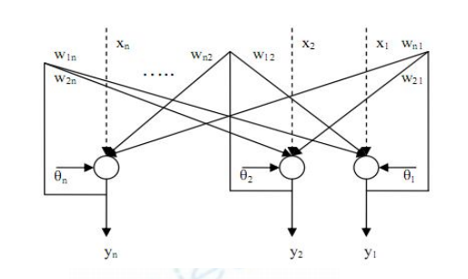

**Hình 1.0. sơ đồ mạng Hopfield**

Một bộ nhớ liên kết hai chiều (*BAM****:*** *Bidirectional Associative Memory*) có thể lưu trữ một tập các mẫu như các bộ nhớ. Khi ta đưa vào bộ nhớ liên kết một mẫu, nó sẽ trả lại kết quả gần với giá trị tương ứng của mẫu với mẫu đưa vào, kể cả trong trường hợp mẫu thử không giống hoàn toàn, khả năng nhận dạng của nó vẫn hoạt động rất tốt. Vì vậy, việc xác định thông qua các mẫu với các thông tin cần nhớ. Các mẫu được nhớ vào và gọi ra theo nội dung của nó, nên nó được gọi là bộ nhớ nội dung địa chỉ hoá, khác với bộ nhớ truyền thống của máy tính số là bộ nhớ địa chỉ-địa chỉ hoá. Bộ nhớ liên kết chính là một dạng của mạng *Hopfield*.

Bộ nhớ liên kết hai chiều (BAM)là một mô hình học tập được giám [sát](https://www.geeksforgeeks.org/ml-types-learning-supervised-learning/) trong Mạng thần kinh nhân tạo. Đây là *bộ nhớ liên kết dị hợp*, đối với một mẫu đầu vào, nó trả về một mẫu khác có khả năng có kích thước khác. Hiện tượng này rất giống với bộ não con người. Trí nhớ của con người nhất thiết phải liên kết. Nó sử dụng một chuỗi các liên kết tinh thần để phục hồi một bộ nhớ bị mất như các liên kết của khuôn mặt với tên, trong các câu hỏi kiểm tra có câu trả lời, v.v. Trong các liên kết bộ nhớ như vậy cho một loại đối tượng khác, Mạng thần kinh tái phát [(RNN)](https://www.geeksforgeeks.org/introduction-to-recurrent-neural-network/) là cần thiết để nhận được một mô hình của một tập hợp các tế bào thần kinh làm đầu vào và tạo ra một mô hình đầu ra liên quan, nhưng khác nhau của một tập hợp các tế bào thần kinh khác.

#### **Bộ nhớ liên kết 2 chiều sử dụng BAM**

*BAM* có thể coi như là một sự mở rộng của mạng *Hopfield*, là loại bộ nhớ hồi quy liên kết không đồng nhất hai lớp. Nó thực thi việc tìm kiếm xuôi và ngược trong các bộ lưu trữ các tác nhân đáp ứng liên kết.

Sau đây là cấu trúc của bộ nhớ *BAM* rời rạc. Khi các noron nhớ được kích hoạt bởi vector khởi tạo X tạo đầu vào. Khi đó mạng tiến tới có 2 phần trạng thái ổn định mà đầu này sẽ là đầu ra của đầu kia. Chức năng của mạng gồm có 2 tầng tương tác. Giả sử có một vector khởi tạo *X* cung cấp cho đầu vào của lớp noron *Y*. Đầu vào sẽ được xử lý và chuyển đổi thành đầu ra của *Y* theo sau:

*y’=f(Wx) hoặc yi’=f(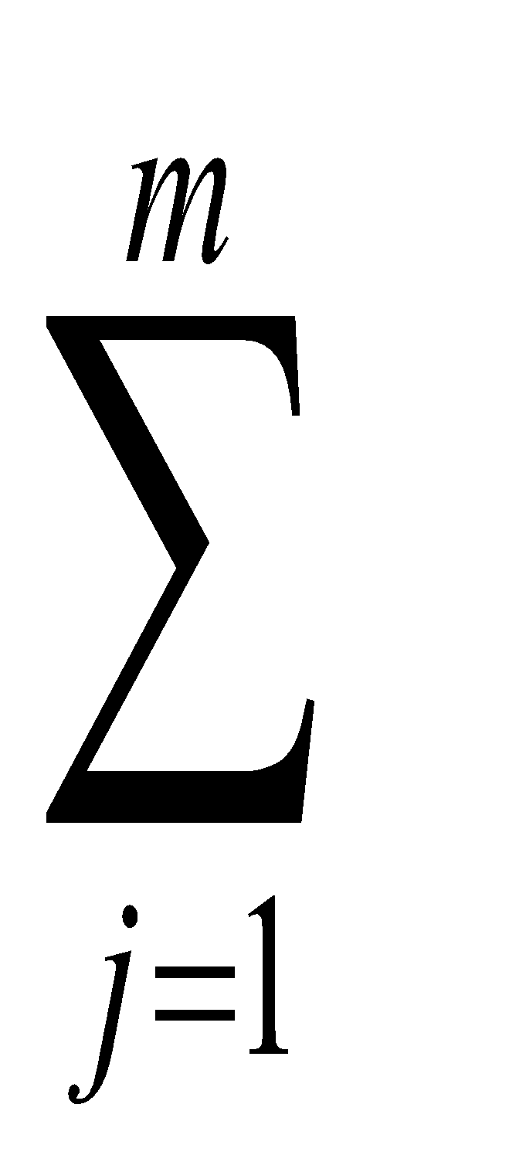wijxj) i=1..n*;

Đầu ra của lớp *Y: y’=f(Wx)* hoặc *y’I = f(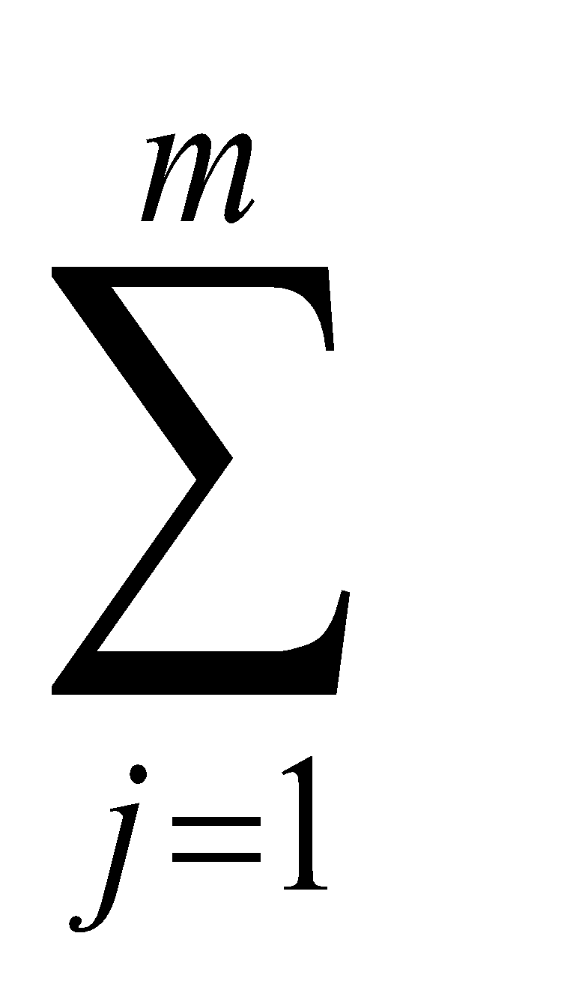wijxj)+ I =1..n*

Đầu ra lớp X:

*x’=a(WTy’) hoặc x’j= a(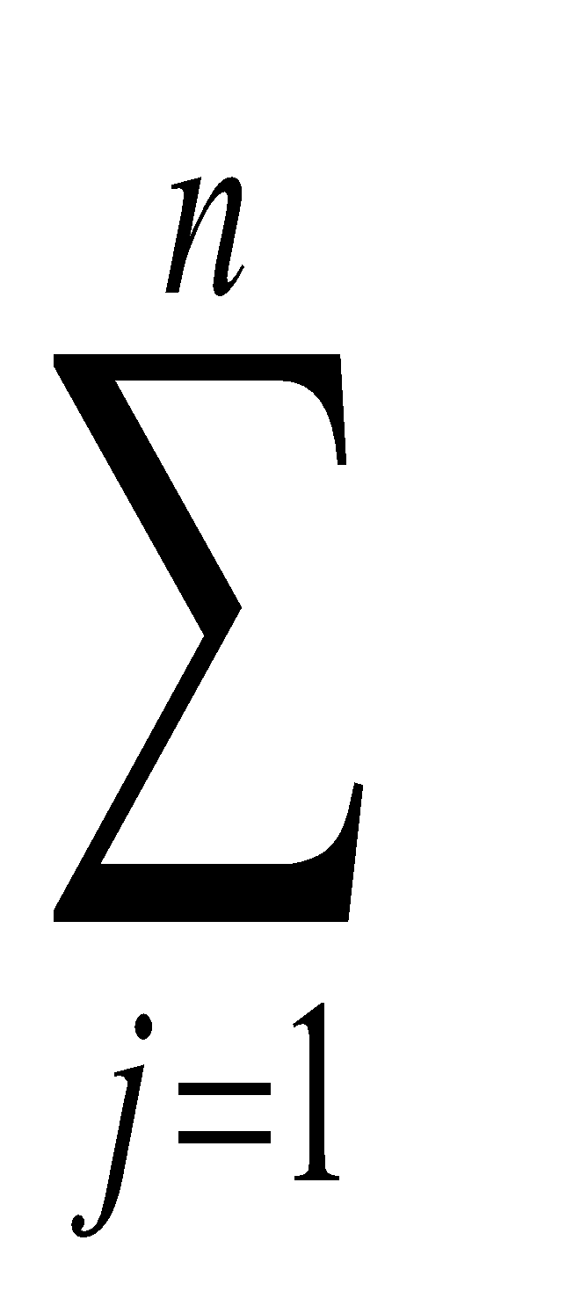wjiyi) j=1,2..m*

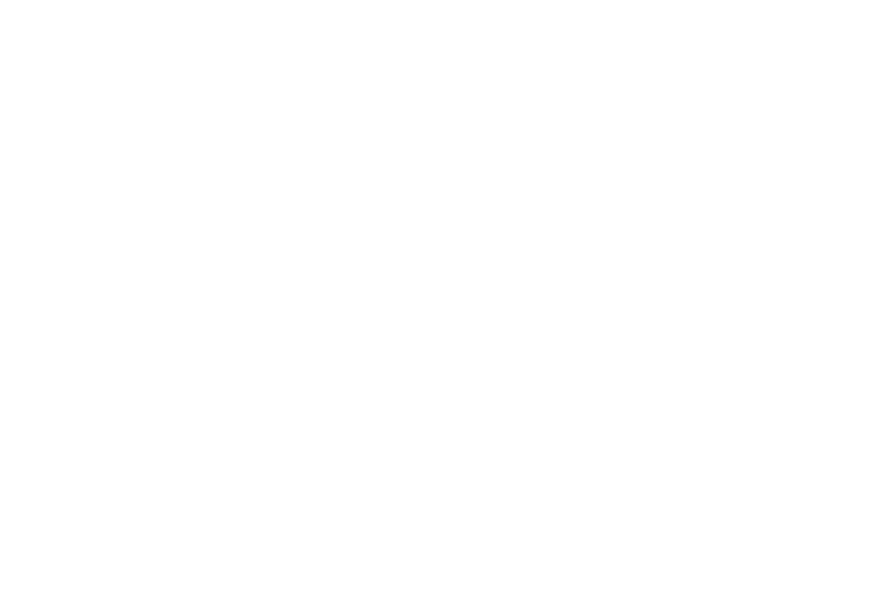

WT

y1

yi

yn

x1

x2

xj

xm-1

xm

m-1

m

W

Lớp Y

Lớp X

**Hình 1.1. Mô hình mạng BAM**

*f* *(.)* là hàm ngưỡng. Vector *y’* cung cấp cho lớp *X* và vector *x’* cung cấp đầu vào cho lớp *Y* cho đầu ra *y’’*.Quá trình sẽ tiếp tục cho tới khi cập nhật *x* và *y* dừng lại. Quá trình truy hồi đệ quy có thể gồm các bước sau

*y(1)=a(Wx(0)) (qua hướng đi lần thứ nhất)*

*x(2)=a(WTy(1)) (qua hướng về lần thứ nhất)*

*………………………………………………..*

*y(k-1)=a(Wx(k-2)) (qua hướng đi lần thứ k/2)*

*x(k)=a(WTy(k-1)) (qua hướng về lần thứ k/2)*

Trạng thái cập nhật có thể là đồng bộ hoặc không đồng bộ.

1. **Thuật toán lưu trữ**

Với *p* cặp vector liên kết lưu trữ trong *BAM*:

*{(x1,y1), (x2, y2), …, (xn, yn)}*

trong đó *xk=(x1k,x2k,…,xmk)T và y=(y1k, y2k,…, ynk)T*

*W= 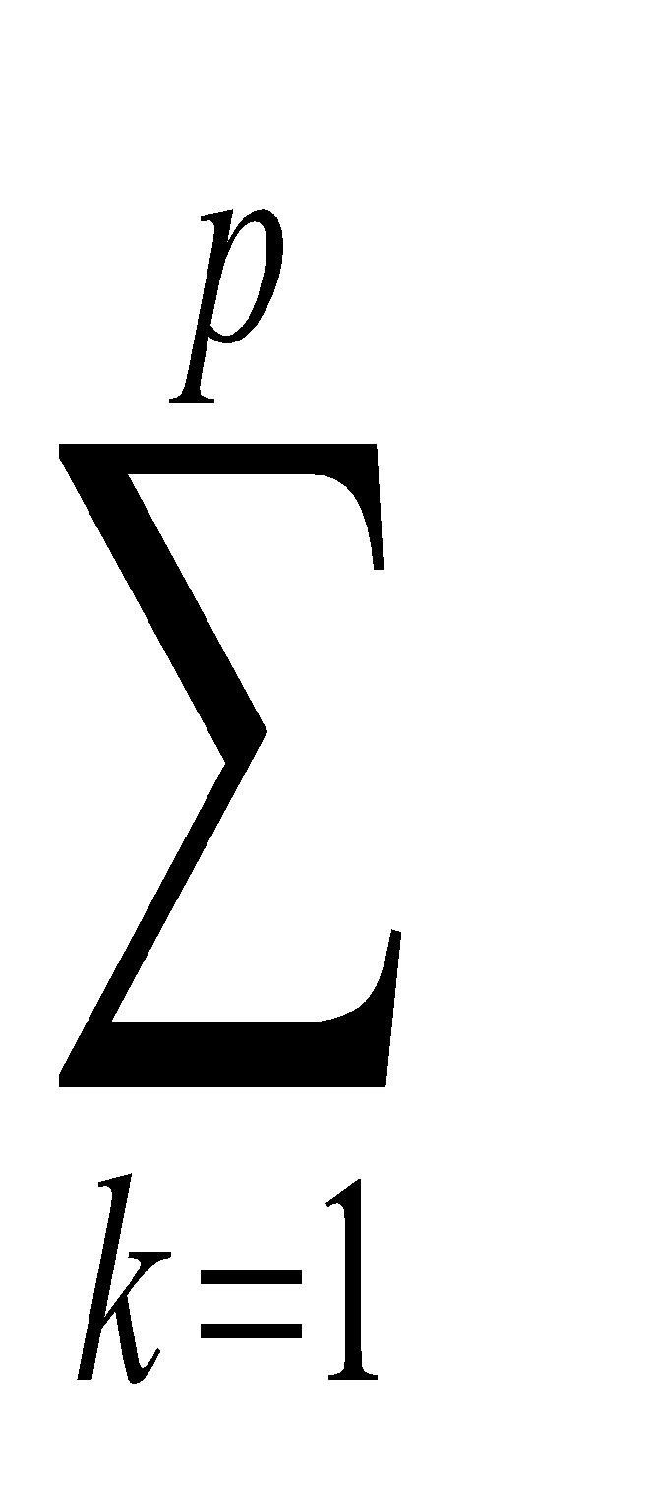(ykxk)T*  cho các vector lưỡng cực : {1, -1}

*W= (2yk-1)(2xk-1)T* cho các vector nhị phân : {0, 1}

hoặc *wij=ykixkj* Cho các vector lưỡng cực :{1, -1}

*wij = (2yki-1)(2xkj-1)* cho các vector nhị phân :{0, 1}

Tính ổn định của *BAM* (được chứng minh dùng định lý của *Lyapunov*)

Hàm năng lượng:

*E(x,y)=-1/2xTWTy-1/2yTWx=-yTWx*

Xem xét ∆E sinh ra do ∆y theo 11.36 ta có

*∆Eyi=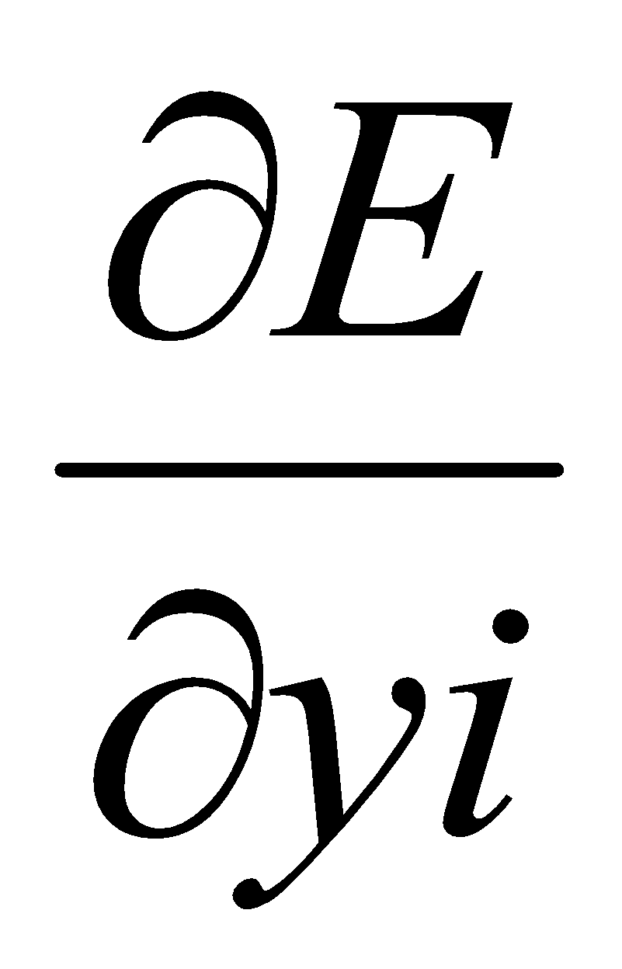∆yi=Wx∆yi=-(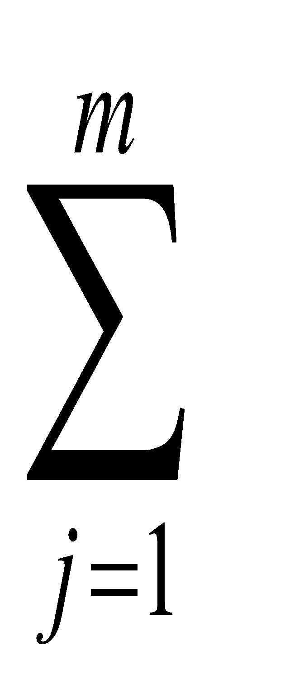wijxj)∆yi*

Có 3 trường hợp xảy ra:

*yi(k)=-1 và yi(k+1)=+1→wijxj>0, ∆yi=2 Do đó ∆Eyi<0*

*yi(k)=+1 và yi(k+1)=-1→wijxj<0, ∆yi=-2 Do đó ∆Eyi<0*

*yi(k)=yi(k+1)→ ∆yi=0*. Do đó ∆Eyi=0

Đối với *∆x* làm tương tự

*Dung lượng bộ nhớ*

Ước lượng *p ≤ min(m,n) hoặc* có thể xác định *p=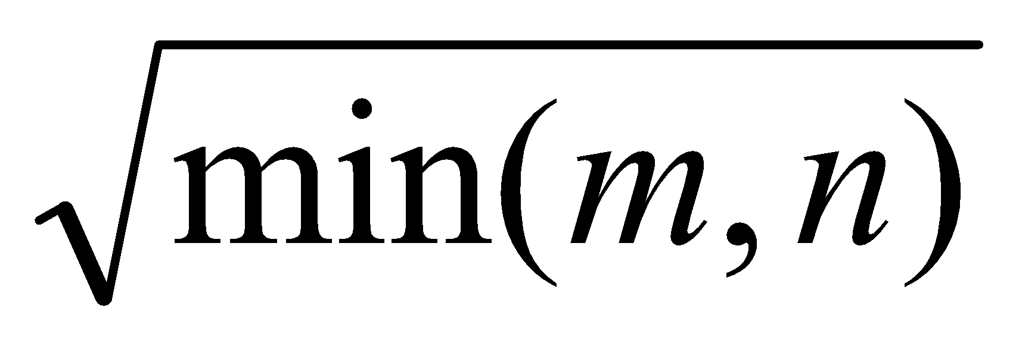*

#### Ví dụ dùng mạng BAM để nhớ, nhận dạng - gán nhãn

Ví dụ này minh họa khả năng của mạng *BAM* dùng làm bộ nhớ liên kết địa chỉ hóa nội dung với khich thước *m*n* ; nhận mẫu đầu vào, gán nhãn đầu ra; khả năng chị lỗi.

Bộ nhớ liên kết 2 chiều thường được dùng để minh hoạ việc cô lập lỗi và điều khiển. *BAM* là mạng phản hồi 2 lớp của các thành phần tương tác như là các bộ lưu trữ nhớ liên kết (*Recall Stored Sssociations*) với *(Xi, Yi) i=1...q*. Như vậy, một vector *x* có *n* chiều đầu vào sẽ cho kết quả ra là vector *y* có *m* đầu ra. Mạng được xây dựng từ ma trận trọng cố định *W* kích cỡ *m*n*.

Quá trình xử lý phần tử tại bước thứ *k* tại lớp ra *y* được cập nhật như sau:

*yi(k+1)= 1 nếu yi*(k+1)>0*

*= y(k) nếu yi*(k+1)=0*

*= 0 nếu yi*(k+1)<0*

Cấu trúc lớp ra được mô tả *yi*(k+1)= 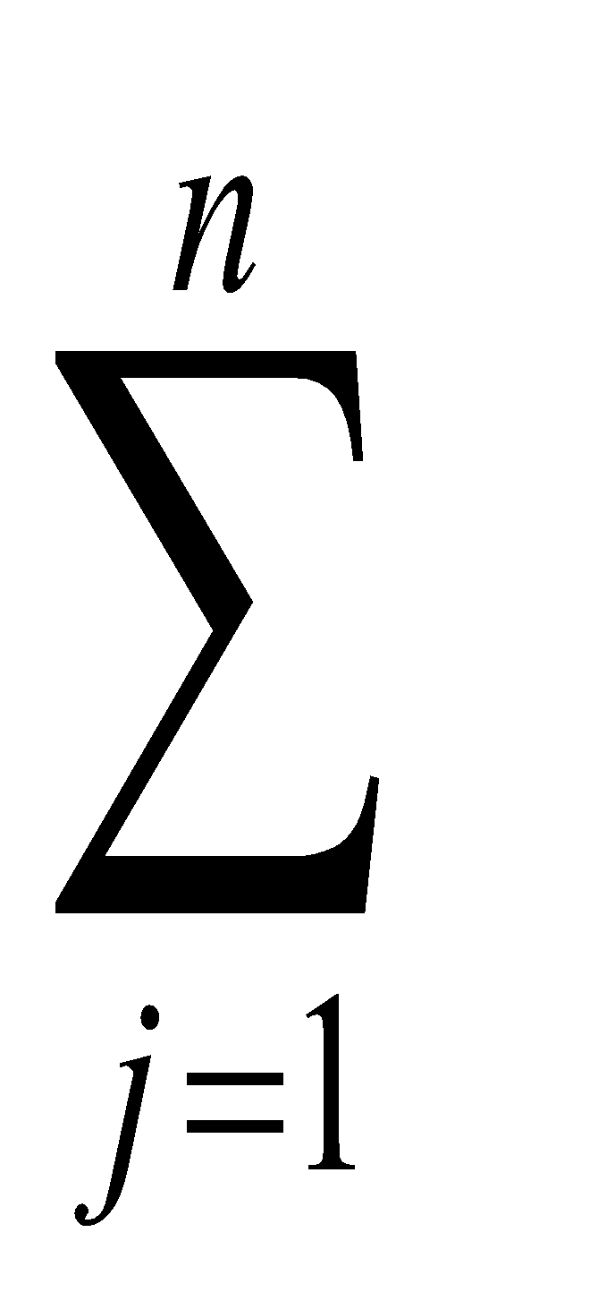wijxj*

Quá trình xử lý phần tử tại bước thứ *k* tại lớp *X* được cập nhật như sau:

*xi(k+1) = 1 nếu xi*(k+1)>0*

*= x(k) nếu xi*(k+1)=0*

*= 0 nếu xi*(k+1)<0*

Cấu trúc lớp vào được mô tả *xi*(k+1)= 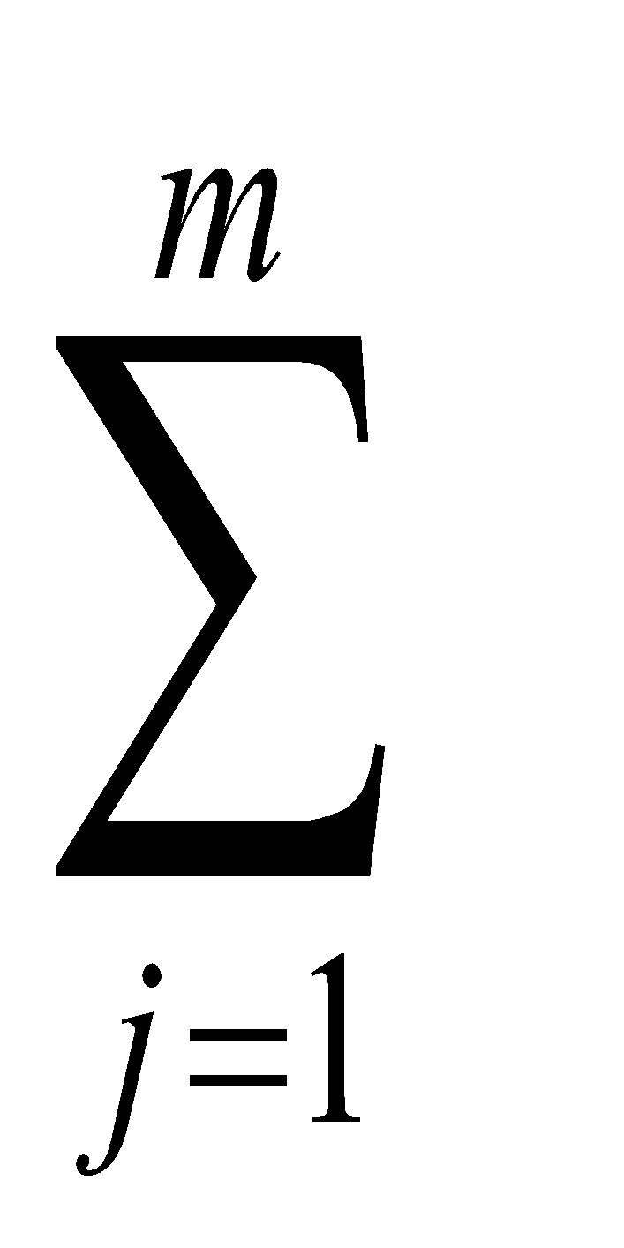yjwji*

Việc cập có thể được thực hiện đồng bộ tức là tất cả các phần tử xử lý được cập nhật trong một chu trình đồng hồ, hoặc được thực hiện không đồng bộ khi chỉ có một tập con được cập nhật tại mỗi thời điểm.

Hàm năng lượng được xác định như công thức ở trên

Luật *Hebb* (*W=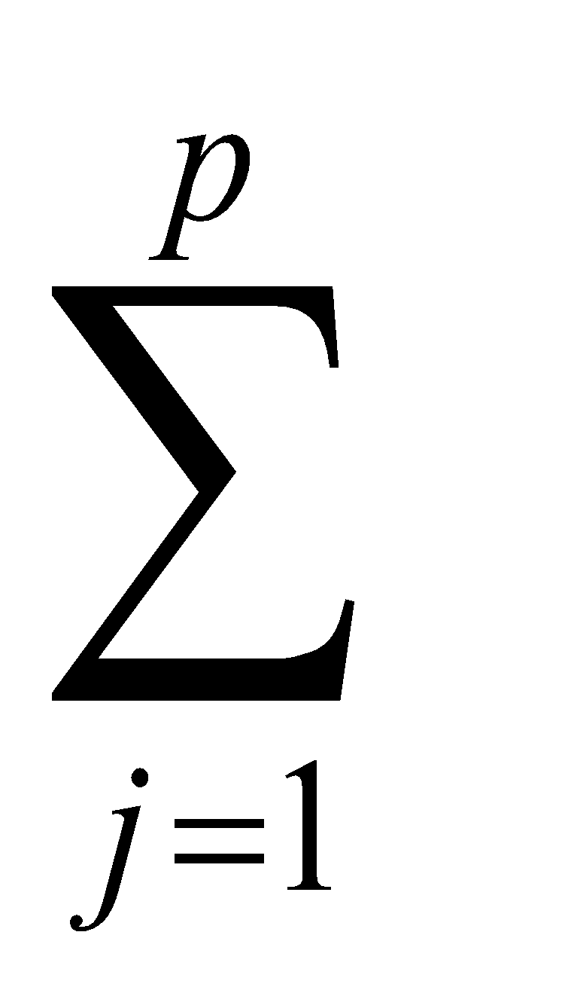XY với l:* số mẫu) có thể đựơc dùng để mờ hóa *q* liên kết *(Xi,Yi)* trong *BAM* trong việc thể hiện vector dạng nhị phân (*Binary Representation*) thành dạng lưỡng cực (*Bipolar Representation*)

Như thay 0 thành -1.

Cho *(Ai, Bi)* là dạng lưỡng cực thì kết quả ma trận trọng số là:

*W=B1TA1+B2TA2+…+BqTAq*

Vấn đề cho các bộ cảm ứng và bộ xác định cô lập lỗi (actuator failure isolation) trong việc quan tâm đến việc cải thiện bộ tin cậy của hệ thống điều khiển.

Ví dụ: ANN - Thuật toán học tập bộ nhớ liên kết hai chiều (BAM)

Có ba bước chính để xây dựng mô hình BAM.

1. Học
2. Thử nghiệm
3. Truy vết

Mỗi bước đã được mô tả với công thức toán học trong bài viết ANN | Bộ nhớ liên kết hai chiều (BAM).

1. **Ví dụ sử dụng BAM cho bài toán nhận dạng**

Giả sử, Đặt A: Mẫu đầu vào hay còn gọi là các vector đặc trưng, các mẫu này chính là các mẫu thử, mang theo các đặc tính nhận dạng phục vụ cho việc nhận dạng các đối tượng đưa vào sau này.

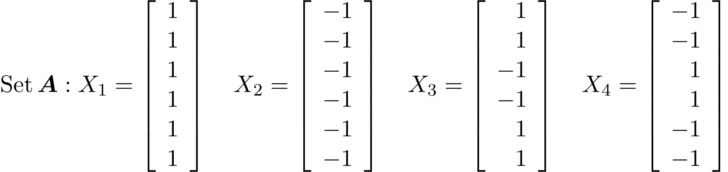

Bộ B: các vector nhãn

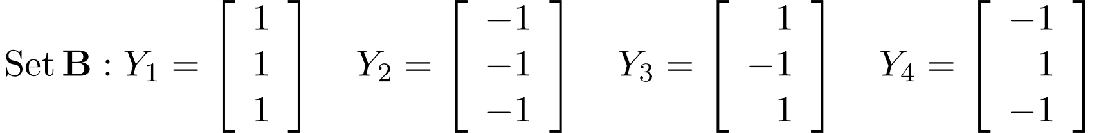

***Bước 1:***Ở đây, giá trị của M (không có cặp mẫu) là 4.

***Bước 2: Gán***các tế bào thần kinh trong lớp đầu vào và đầu ra. Ở đây, các tế bào thần kinh trong lớp đầu vào là 6 và lớp đầu ra là 3

***Bước 3:***Bây giờ, tính toán Ma trận Trọng lượng (W):

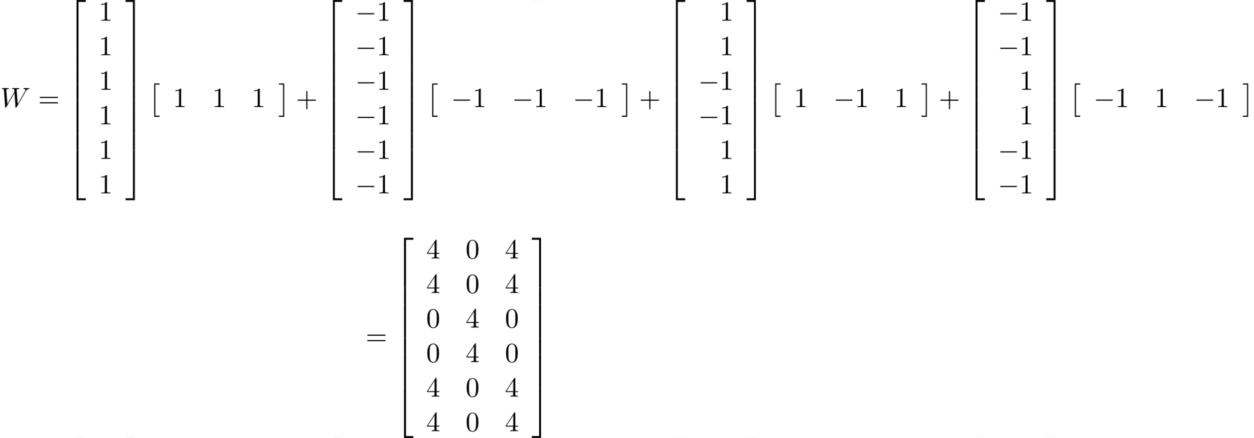

***Bước 4:***Kiểm tra thuật toán học mô hình BAM- cho các mẫu đầu vào BAM sẽ trả về các mẫu mục tiêu tương ứng dưới dạng đầu ra. Và đối với mỗi mẫu mục tiêu, BAM sẽ trả về các mẫu đầu vào tương ứng.

* Kiểm tra các mẫu đầu vào (Tập A) bằng cách sử dụng:



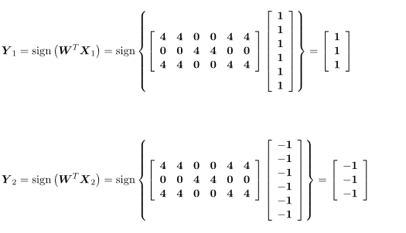

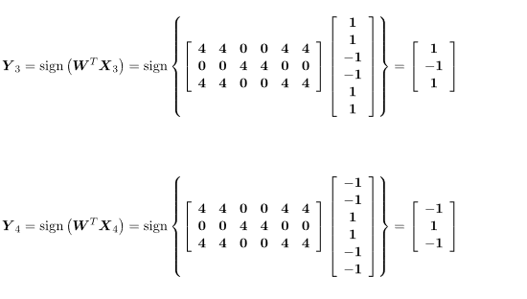

Kiểm tra các mẫu mục tiêu (Bộ B) bằng cách sử dụng



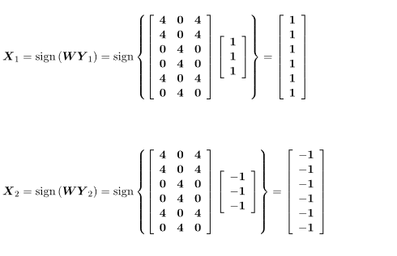

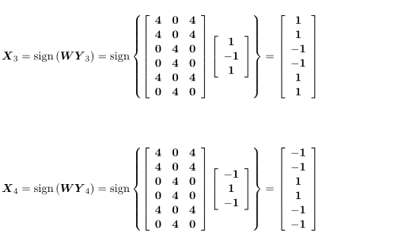

Ở đây, đối với mỗi mẫu đầu vào, mô hình BAM sẽ đưa ra các mẫu mục tiêu chính xác và đối với các mẫu đích, mô hình cũng sẽ đưa ra các mẫu đầu vào tương ứng.  
Điều này biểu thị liên kết hai chiều trong bộ nhớ hoặc mạng mô hình.

1. **Tại sao BAM được yêu cầu?**

Mục tiêu chính để giới thiệu một mô hình mạng như vậy là lưu trữ các cặp mô hình liên kết dị hợp tử.

Điều này dùng để nhận dạng các đối tượng đưa vào và trả về kết quả phù hợp với các mẫu thử.

1. **Kiến trúc BAM:**

Khi BAM chấp nhận đầu vào ***của các vector đặc trưng*** ***X***từ tập ***A***thì mô hình thu hồi vectơ ***M***-vector nhãn ***Y***từ tập ***B***. Tương tự như vậy khi ***Y***được coi là đầu vào, BAM tìm  *lại X theo phương pháp****:***.  
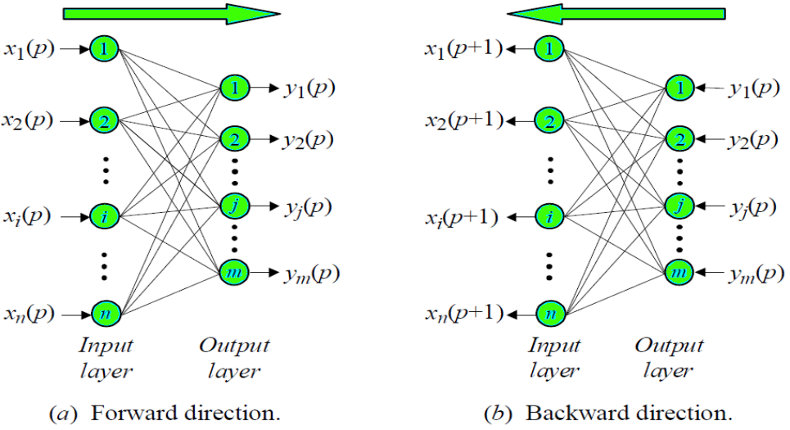

**Hình 2.0. phương pháp tìm lại X**

1. **Thuật toán:**
2. **Lưu trữ (Học tập):** Trong bước học này của BAM, ma trận trọng số được tính toán giữa M cặp mẫu (bộ nhớ cơ bản) được lưu trữ trong các trọng số tiếp hợp của mạng theo phương trình

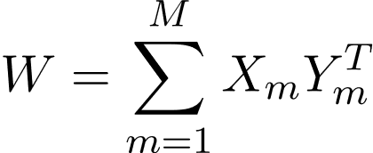

1. **Kiểm tra:** Kiểm tra  xem  BAM  có thu hồi hoàn hảo cho Vector tương ứng và nhãn tương ứng hay không? . Sử dụng:

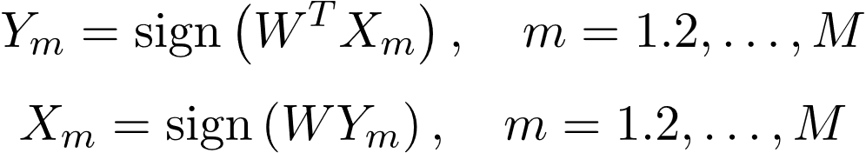

Tất cả các cặp nên được thu hồi cho phù hợp.

1. **Truy xuất:** Đối với vectơ ***X không xác***định (phiên bản bị hỏng hoặc không đầy đủ của một mẫu từ tập ***A***hoặc ***B***) đến BAM và truy xuất một liên kết được lưu trữ trước đó:  
   

* ***Khởi tạo BAM:***



* ***Tính toán đầu ra  BAM khi lặp lại:***



* ***Cập nhật  vectơ đầu vào :***



* ***Lặp lại***lặp lại lặp lại cho đến khi hội tụ, khi đầu vào và đầu ra không thay đổi.

1. **Hạn chế của BAM:**

* Dung lượng lưu trữ của BAM**:** Trong BAM, số lượng liên kết được lưu trữ không được vượt quá số lượng tế bào thần kinh trong lớp nhỏ hơn.
* Trả về không chính xác**:** kết quả truy xuất có thể sai hay đúng còn tùy thuộc vào số lượng các vector nhãn và vector đặc trưng, càng nhiều thì khả năng nhận diện chính xác của nó lại càng cao.

# Chương 3. THIẾT KẾ, MÔ PHỎNG, KẾT QUẢ VÀ THẢO LUẬN

1. **Yêu cầu chung**

Để thực hiện mô hình BAM, dưới đây là một số cân nhắc và tiếp cận thiết yếu:

1. Hãy xem xét giá trị của M, vì BAM sẽ được xây dựng với các cặp mẫu M. Ở đây giá trị của M là 4.
2. Đặt A: Mẫu đầu vào- vector đặc trưng



1. Bộ B: vector nhãn



1. Gán các tế bào thần kinh trong lớp đầu vào và đầu ra. Ở đây, các tế bào thần kinh trong lớp đầu vào là 6 và lớp đầu ra là 3
2. Tính toán Ma trận Trọng số bằng thuật toán BAM
3. Kiểm tra mô hình BAM cho các mẫu đầu vào sẽ trả về các mẫu mục tiêu tương ứng dưới dạng đầu ra. Cũng như đối với từng mẫu mục tiêu, mô hình BAM sẽ trả về các mẫu đầu vào tương ứng.
4. **Thực hiện Python của BAM:**

|  |
| --- |
| # thêm thư viện cho python  import numpy as np    # lấy hai bộ mẫu, một bộ cho vector đặc trưng và một bộ cho vector nhãn  # đặt A làm bộ mẫu cho vector đặc trưng  x1 = np.array([1, 1, 1, 1, 1, 1]).reshape(6, 1)  x2 = np.array([-1, -1, -1, -1, -1, -1]).reshape(6, 1)  x3 = np.array([1, 1, -1, -1, 1, 1]).reshape(6, 1)  x4 = np.array([-1, -1, 1, 1, -1, -1]).reshape(6, 1)    # đặt B làm bộ mẫu cho vector nhãn  y1 = np.array([1, 1, 1]).reshape(3, 1)  y2 = np.array([-1, -1, -1]).reshape(3, 1)  y3 = np.array([1, -1, 1]).reshape(3, 1)  y4 = np.array([-1, 1, -1]).reshape(3, 1)    '''  print("Set A: Bo mau dau vao, Set B: Bo mau muc tieu")  print("\nDau vao cho mau 1 la")  print(x1)  print("\nMuc tieu cho mau 1 la")  print(y1)  print("\nDau vao cho mau 2 la")  print(x2)  print("\nMuc tieu cho mau 2 la")  print(y2)  print("\nDau vao cho mau 3 la")  print(x3)  print("\nMuc tieu cho mau 3 la")  print(y3)  print("\nDau vao cho mau 4 la")  print(x4)  print("\nMuc tieu cho mau 4 la")  print(y4)    print("\n------------------------------")  '''  # Ma trận tính toán trọng số: W  inputSet = np.concatenate((x1, x2, x3, x4), axis = 1)  targetSet = np.concatenate((y1.T, y2.T, y3.T, y4.T), axis = 0)  print("\nWeight matrix:")  weight = np.dot(inputSet, targetSet)  print(weight)    print("\n------------------------------")    # pha kiểm thử  # kiểm thử với mẫu đầu vào: bộ mẫu A  print("\nKiem thu voi mau dau vao: Bo mau A")  def testInputs(x, weight):  # nhân mẫu đầu vào với ma trận trọng lượng    # (weight.T X x)    y = np.dot(weight.T, x)    y[y < 0] = -1    y[y >= 0] = 1    return np.array(y)    print("\nDau ra cua mau dau vao 1")  print(testInputs(x1, weight))  print("\nDau ra cua mau dau vao 2")  print(testInputs(x2, weight))  print("\nDau ra cua mau dau vao 3")  print(testInputs(x3, weight))  print("\nDau ra cua mau dau vao 4")  print(testInputs(x4, weight))    # kiểm thử với mẫu đầu ra: bộ mẫu B  print("\nKiem thu voi mau dau vao: Bo mau B")  def testTargets(y, weight):    # nhân mẫu đầu ra B với ma trận trọng số    # (weight X y)    x = np.dot(weight, y)    x[x <= 0] = -1    x[x > 0] = 1    return np.array(x)    print("\Dau ra cua mau muc tieu 1")  print(testTargets(y1, weight))  print("\Dau ra cua mau muc tieu 2")  print(testTargets(y2, weight))  print("\Dau ra cua mau muc tieu 3")  print(testTargets(y3, weight))  print("\Dau ra cua mau muc tieu 4")  print(testTargets(y4, weight)) |

1. **Kết quả đầu ra**

Ma trận trọng số W:

[[4 0 4]

[4 0 4]

[0 4 0]

[0 4 0]

[4 0 4]

[4 0 4]]

------------------------------

kiểm thử với mẫu đầu vào: bộ mẫu A

Dau ra cua mau dau vao 1

[[1]

[1]

[1]]

Dau ra cua mau dau vao 2

[[-1]

[-1]

[-1]]

Dau ra cua mau dau vao 3

[[ 1]

[-1]

[ 1]]

Dau ra cua mau dau vao 4

[[-1]

[ 1]

[-1]]

kiểm thử với mẫu đầu ra: bộ mẫu B

Dau ra cua mau muc tieu 1

[[1]

[1]

[1]

[1]

[1]

[1]]

Dau ra cua mau muc tieu 2

[[-1]

[-1]

[-1]

[-1]

[-1]

[-1]]

Dau ra cua mau muc tieu 3

[[ 1]

[ 1]

[-1]

[-1]

[ 1]

[ 1]]

Dau ra cua mau muc tieu 4

[[-1]

[-1]

[ 1]

[ 1]

[-1]

[-1]]

Ở đây, đối với mỗi mẫu đầu vào, mô hình BAM đưa ra các mẫu mục tiêu chính xác và đối với các mẫu đích, mô hình cũng đưa ra các mẫu đầu vào tương ứng.  
Do đó, nó biểu thị rằng mô hình BAM được thực hiện chính xác.

**KẾT LUẬN VÀ HƯỚNG NGHIÊN CỨU TIẾP THEO**

Một bộ nhớ liên kết hai chiều (*BAM****:*** *Bidirectional Associative Memory*) có thể lưu trữ một tập các mẫu như các bộ nhớ. Khi ta đưa vào bộ nhớ liên kết một mẫu, nó sẽ trả lại kết quả gần với giá trị tương ứng của mẫu với mẫu đưa vào. Vì vậy, việc xác định thông qua các mẫu với các thông tin cần nhớ. Các mẫu được nhớ vào và gọi ra theo nội dung của nó, nên nó được gọi là bộ nhớ nội dung địa chỉ hoá, khác với bộ nhớ truyền thống của máy tính số là bộ nhớ địa chỉ-địa chỉ hoá. Bộ nhớ liên kết chính là một dạng của mạng *Hopfield*.

Quan bài tiểu luận, chúng ta có thể có cái nhìn rõ hơn về mạng BAM, cấu trúc, mô hình và thuật toán của mạng BAM được áp dụng vào dạng bài toán nhận dạng như thế nào. Những ưu nhược điểm của mạng BAM là gì.

Thành công:

* Phần mềm cho ra kết quả chính xác theo mong muốn

Hạn chế:

* Phần mềm có thể nhận dạng sai nếu có quá nhiều nhãn có đặc trưng gần giống nhau, điều này là khá khó để khắc phục, cách khắc phục duy nhất là tách nhỏ các đặc trưng ra nhiều lần thì kết quả mới có thể trả về chính xác nhất.
* Phần mềm quá đơn giản và chỉ phục vụ cho mục đích tìm hiểu, chỉ có thể nhận dạng các mảng giá trị nhận vào.

Do kiến thức còn hạn hẹp, thời gian làm báo cáo cũng không nhiều, nên phần báo cáo của em chắc chắn còn rất nhiều sai sót .Mong thầy thông cảm và bỏ qua cho em. Em xin chân thành cảm ơn!

**Người thực hiện**

**TÀI LIỆU THAM KHẢO**

[1.] Các bài giảng về BAM networks trên web.

[2.] các khái niệm trên http://en.wikipedia.org

[3.] Giáo trình Các hệ thống dựa trên tri thức – Nguyễn Quang Hoan

[4.] [ANN - Bidirectional Associative Memory (BAM) - GeeksforGeeks](https://www.geeksforgeeks.org/ann-bidirectional-associative-memory-bam/)

[5.] Một vài trang web trên <http://google.com>.

[6.] Tiểu luận nhận diện ký tự quang học - Lương Vũ Trúc